
物価高騰が止まりません。食料品やガソリン価格などあらゆるモノの値段が上がるなか、生活や事業継続に重い負担となってのしかかっています。
世界で広がる減税策
日本でも実現を
政府は10月に新たな経済対策を策定しようとしていますが、いま困難を抱える国民が直接効果を実感できる支援策が必要です。
世界ではインフレ対策として減税を選択する国が広がっています。スウェーデンでは困窮世帯の支援として24年からガソリン税、軽油税を引き下げることを発表しました。政府が決断すれば国民の負担軽減のための減税は可能です。
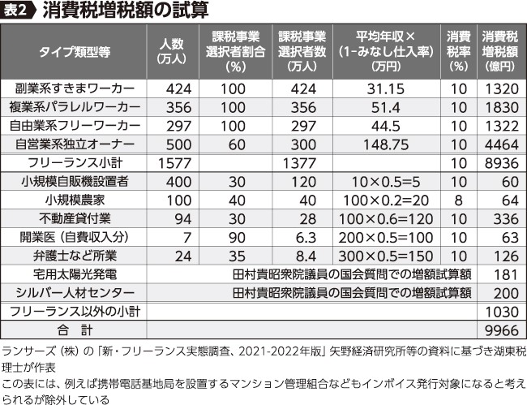
日本でも消費税の引き下げを求めましょう。消費税減税で物価高騰対策を！の声を政府に届けて、決断を迫りましょう。
インボイス制度は国民への負担増
実施ではなくいますぐ廃止に
10月から始まるインボイス制度は、さらなる消費税の増税です。
インボイス制度は小規模事業者やフリーランスに納税を迫る制度です。導入によって新たに１兆円規模の消費税の増税につながるとの試算も出されています。
財界からは消費税率の引き上げを求める声が上がっています。政府は、さらなる増税のためにインボイス制度の円滑実施を狙っています。
全国商工新聞 第3558号2023年6月12日付より

物価高で賃金も上がらない中、新たな増税を行えば景気を冷え込ませてしまいます。経済対策を行うというのなら、国民に負担増を押し付けるインボイス制度は中止、廃止すべきです。
消費税廃止各界連絡会
東京都豊島区目白2-36-13
全商連内
電話03（3987）4391
FAX 03（3988）0820

